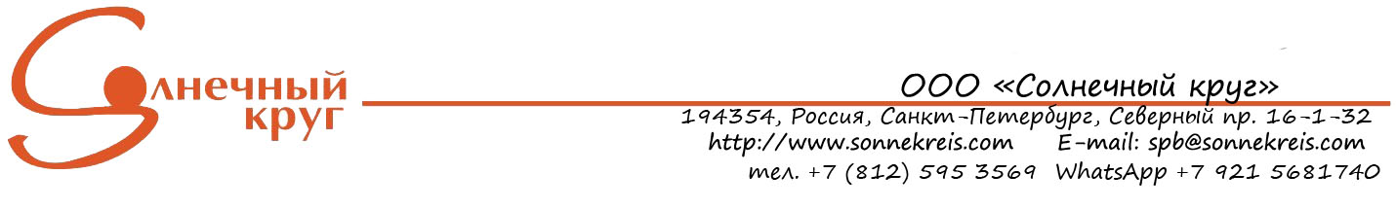
Заявка на участие (очное) в Международном конкурсе
«Прибалтийская зима» с 04 по 07 января 2025г.
Участник / Название коллектива/ Сценическое имя ______________________________________________
Наименование площадки, где занимается участник (если нужно для диплома) _________________________________________________________________________________________

Город________________________ Страна______________________
Номинация: ______________________________________Возрастная группа________________________
Программа конкурсных номеров:
a capella с сопровожд.
1-й номер____________________________________________________________
(название, автор музыки, текста, продолжительность)

2-й номер____________________________________________________________
(название, автор музыки, текста, продолжительность)
Нужно время между номерами да нет (нужное подчеркнуть)
Нужен инструмент (фортепиано) да нет (нужное подчеркнуть)
Нужен концертмейстер да нет (нужное подчеркнуть)

Проживание в отеле: вариант «эконом» вариант «стандарт» (нужное подчеркнуть)

Нужен трансфер от __________________вокзала аэропорта «Пулково» не нужен (нужное подчеркнуть)

Нужны обеды да нет (нужное подчернуть)

Нужно приглашение для оформления визы РФ да нет (нужное подчеркнуть)

Нужны благодарности педагогам\спонсорам в количестве _____________ шт (просим прислать отдельный список с данными: ФИО, должность, регалии)
Особые пожелания ______________________________________________________________________
Краткая биография коллектива
_______________________________________________________________________________________
_______________________________________________________________________________________
Возраст ____________________, Количественный состав участников _______ сопровождающих______
Мальчиков ________ Девочек _____________ Мужчин ___________ Женщин ______________
Имя, фамилия руководителя ________________________________________________________________
Адрес, телефон, сайт, e-mail_________________________________________________________________
Разговорные языки группы __________________________________________________________________
Имеющиеся данные для предоставления скидки: грант в размере _________ на _____________________
Дата______________________ Подпись руководителя____________________
ВНИМАНИЕ:
Заявка должна быть заполнена печатным способом и содержать точную информацию. Данные о количестве участников, содержащиеся в Заявке, трактуются как окончательные.
Заполненные заявки присылайте в «Солнечный круг» на адрес e-mail: spb@sonnekreis.com
После получения заявки Вам будет отправлено приглашение и выставлен счет на оплату участия в фестивале.
После принятия решения об участии Вашего коллектива в фестивале необходимо заполнить и прислать следующий список Вашей делегации
Nr | Фамилия Имя | № паспорта\ свидетельства | Год и дата рождения | Гражданство | Должность (участник, руководитель, сопровождающий и т.д)
Будьте внимательны при заполнении списка.

